МИНИСТЕРСТВО ОБРАЗОВАНИЯ И НАУКИ РФ

Федеральное государственное бюджетное образовательное учреждение

Высшего образования

«Московский политехнический университет»

Лабораторная работа №3

по дисциплине: «Программная инженерия»

Выполнил студент группы

Зельднер Людмила Григорьевна

181-321

Проверила преподаватель:

Будылина Евгения Александровна

Москва, 2020

**Цель и задачи**

**Цели:**

* Изучение интерфейсных и функциональных возможностей прикладной программы экономической тематики из числа предлагаемых на рынке программного обеспечения.

**Задачи:**

* Выбрать проприетарный программный продукт (ПП), который можно применить для информатизации заданной предметной области;
* Привести полное и сокращенное название ПП, его версию, год выпуска, указать фирму-производителя, ее сайт;
* Описать функциональное назначение ПП;
* Описать требования к аппаратному и программному обеспечению, возможности взаимодействия с другими ПП (экспорт, импорт файлов, использование других программ и внешних баз данных и т.п.). Указать требуемый объем памяти при полной установке, минимальной установке. Описать особенности инсталляции;
* Проанализировать организацию интерфейса с пользователем (привести свое аргументированное мнение о его «дружественности», «интуитивной понятности» и «концептуальной целостности»). Привести примеры оформления интерфейса;
* Описать все меню и подменю командного языка, отпечатать вид главного меню, а также некоторые подменю (на выбор);
* Описать входные данные для работы ПП и его составляющих, описать результаты его работы (выходные данные, генерируемые отчеты). Поработать с ПП, задав необходимые исходные данные. Получить результаты.

1. В качестве программного продукта, который можно применить для информатизации услуги «заказ фильмов и сериалов», выбрано приложение «Вконтакте».
2. Краткая информация о ПП:

* Полное название приложения: «Вконтакте»;
* Сокращенное название приложения: «Вк», или на международном – vk;
* Текущая версия: 6.5;
* Год выпуска: 2006;
* Автор: Павел Дуров;
* Сайт приложения: vk.com.

1. Функциональное назначение приложения «Вконтакте»:

Приложение используется в большей степени для общения, а также для обмена изображениями, аудио- и видеозаписями, различного рода информацией.

1. Системные требования для мобильного устройства:

* Требуемая версия Android: 4.4 и выше;
* Вес приложения – 158МБ.

Системные требования для ПК:

* ОС: Windows Vista/Windows 7 SP1/Windows 8.1/Windows 10;
* Процессор Intel или AMD x86 с поддержкой технологии виртуализации;
* Видеокарта: с поддержкой OpenGL 2.0+;
* ОЗУ: 1 Гб;
* Место на диске: 2 Гб.

Данное приложения предусматривает свободный обмен данными между пользователями. Имеется возможность загружать любые файлы.

1. Интерфейс «Вконтакте» часто меняется. Он понятен и логичен для пользователя.

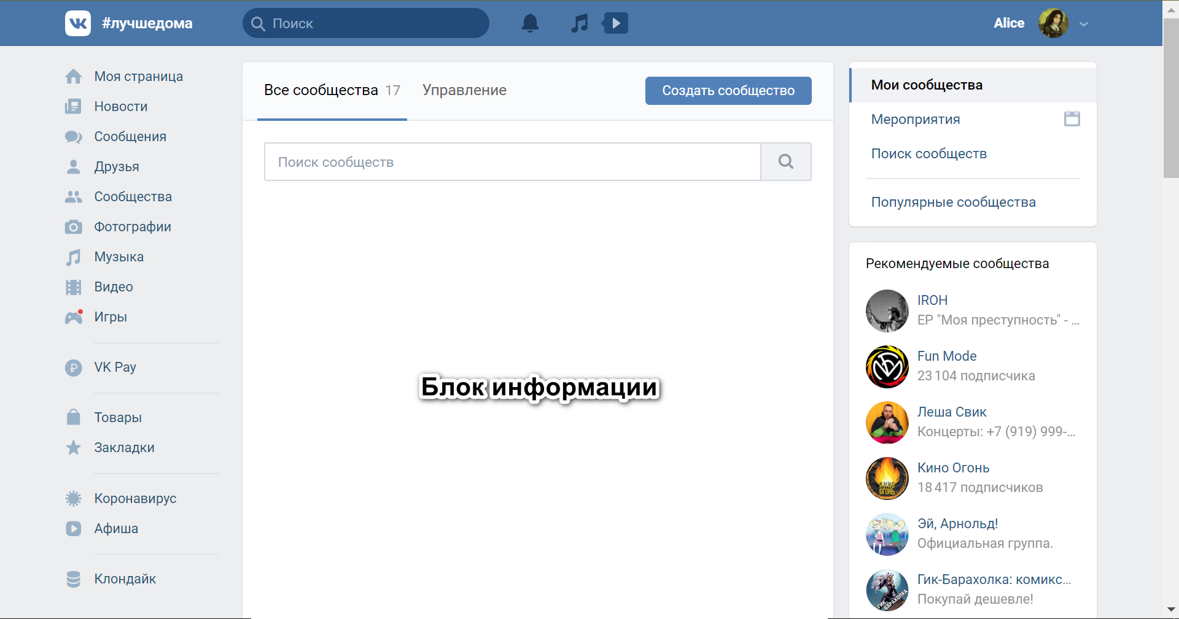

*Рис.1. Пример оформления интерфейса*

1. Меню расположено слева

Состав меню:

* Моя страница;
* Новости;
* Сообщения;
* Друзья;
* Сообщества;
* Фотографии;
* Музыка;
* Видео;
* Игры;
* Vk Pay;
* Товары;
* Закладки;
* Документы.

Также меню с настройками можно найти в верхнем правом углу, и выглядит оно так:

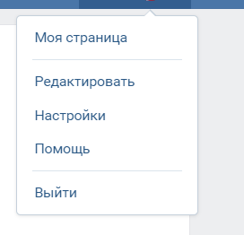

*Рис.2. Меню с настройками*

Меню есть на всех страницах сайта.

В приложении можно создавать различные группы, сообщества, в которых можно размещать любой контент. Данные сообщества будут служит информационным порталом для бизнеса.

Выглядят они так:

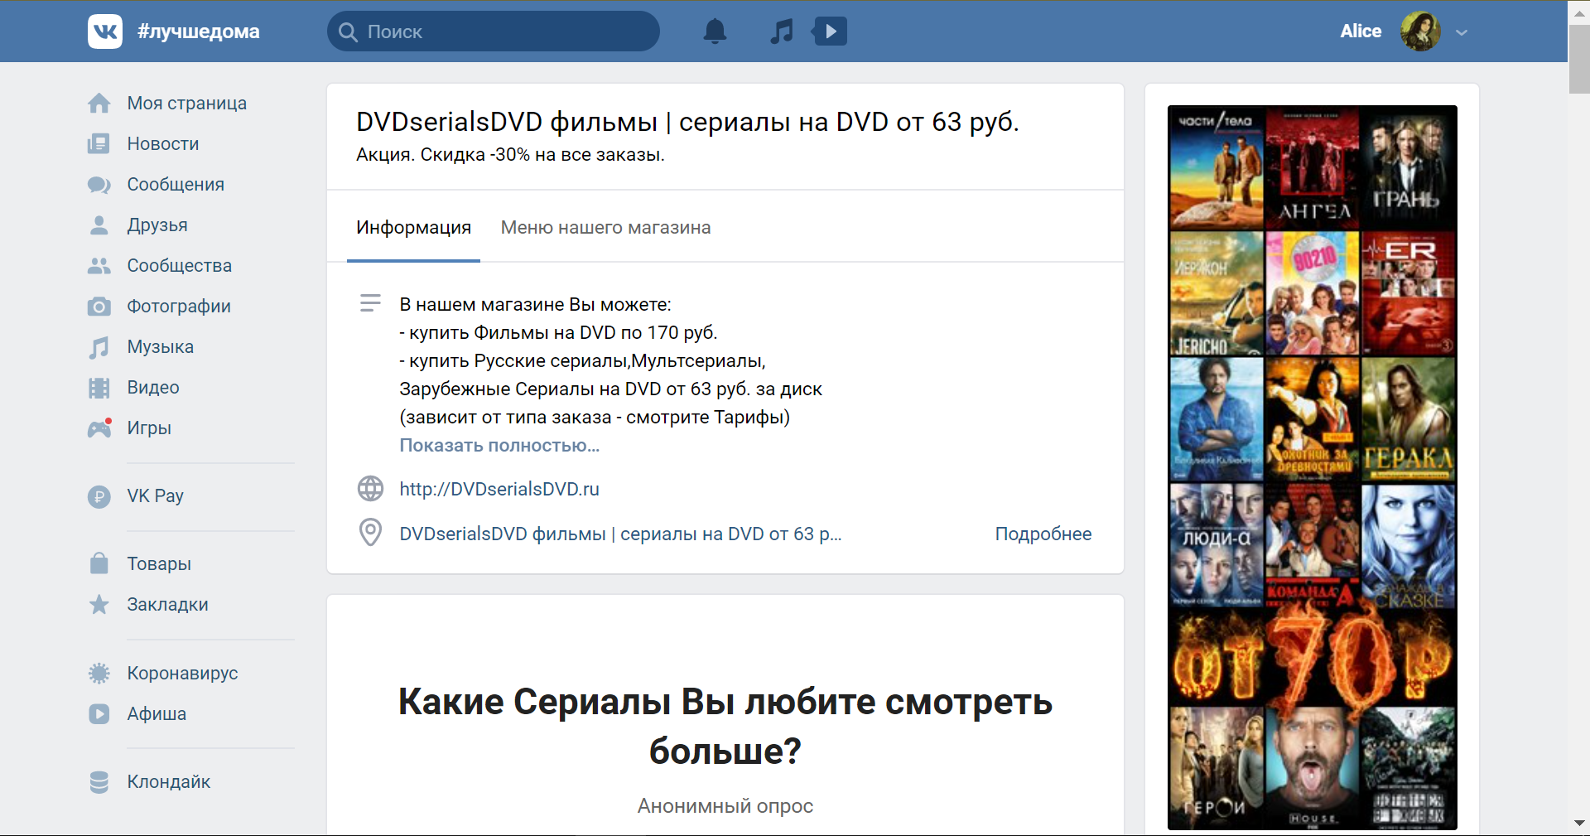

*Рис.3. Пример данных сообщества*

В таком сообществе, кроме размещения контактной информации, можно отображать удачные результаты работы, информацию о сотрудниках компании и т.д. Также люди смогут оставлять комментарии и делиться информацией о сообществе со своими друзьями.

1. Чтобы сделать заказ фильма в данном сообществе, необходимо оставить заявку на том ресурсе, который указан в сообществе. Входные данные этого процесса – заявка клиента. Выходные данные – список заказчиков (клиента либо заносят в список, либо нет).

**Выводы**

С помощью социальной сети «ВКонтакте» легко информировать людей о сервисе «Заказ фильмов и сериалов». Данная сеть имеет огромное количество посетителей, она проста и удобна в использовании.